Сообщение о возможном установлении публичного сервитута

Наименование уполномоченного орган, которым рассматривается ходатайство об установлении публичного сервитута: Администрация Козульского района Красноярского края
Цели установления публичного сервитута: строительство и эксплуатация объектов электросетевого хозяйства, необходимых для технологического присоединения к сетям инженерно-технического обеспечения
Описание местоположения границ публичного сервитута:
Местоположение границ публичного сервитута | Красноярский край, Козульский район
Система координат | МСК 167 (зона 4)
Метод определения координат | Аналитический метод
Площадь публичного сервитута | 676 кв. м
Средняя квадратическая погрешность положения характерной точки (Mt), м | 0,2
Обозначение характерных точек границ | Координаты, м
1 | Х | Y
1 | 696544.36 | 174316.22
2 | 696481.80 | 174295.29
3 | 696431.28 | 174278.35
4 | 696431.02 | 174279.19
5 | 696424.34 | 174277.08
6 | 696424.80 | 174275.65
7 | 696416.84 | 174272.98
8 | 696418.11 | 174269.19
9 | 696426.01 | 174271.83
10 | 696426.46 | 174270.40
11 | 696433.13 | 174272.52
12 | 696432.80 | 174273.58
13 | 696483.39 | 174290.54
14 | 696546.66 | 174311.75
15 | 696546.02 | 174313.05
16 | 696544.27 | 174312.09
17 | 696543.31 | 174313.84
18 | 696545.06 | 174314.80

Схема расположения местоположения границ публичного сервитута
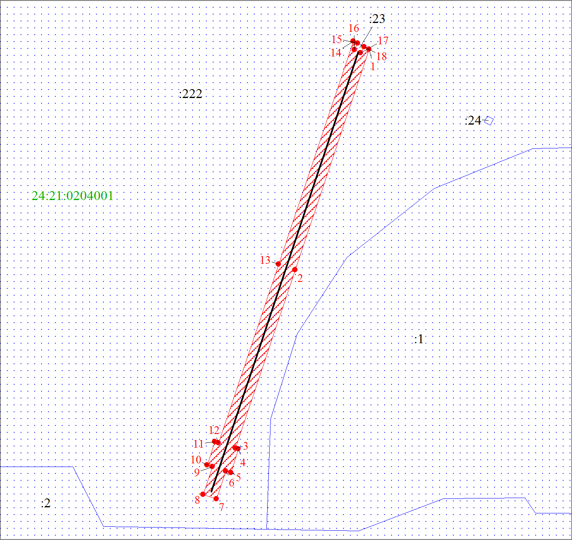
Масштаб 1:900
Условные обозначения:
 | Характерная точка границы публичного сервитута
 | Границы публичного сервитута
 | Земельный участок, сведения о котором содержатся в ЕГРН
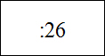   | Кадастровый номер земельного участка, сведения о котором содержатся в ЕГРН  Инженерное сооружение, в целях эксплуатации которого установлен публичный сервитут

Адрес или иное описание местоположения земельного участка (участков), в отношении которого испрашивается публичный сервитут:

№ п.п. | Кадастровый номер/ кадастровый квартал | Местоположение
1 | 24:21:0204001:222 | Российская Федерация, Красноярский край, Козульский муниципальный район, Сельское поселение Новочернореченский сельсовет, в 1,7 кв на юго-запад от п. Новочернореченский

Адрес, по которому заинтересованные лица могут ознакомиться с поступившим ходатайством об установлении публичного сервитута и прилагаемым к нему описанием местоположения границ публичного сервитута, подать заявления об учете прав на земельные участки: Красноярский край, Козульский район, пгт. Козулька, ул. Советская, 59 каб. 2-08, тел. 8-39154-4-15-08
Срок подачи заявлений об учете прав на земельные участки: составляет 15 (пятнадцать) дней со дня опубликования данного сообщения (в соответствии с п. 8 ст. 39.42 Земельного кодекса Российской Федерации).
Время приема заинтересованных лиц для ознакомления с поступившим ходатайством об установлении публичного сервитута: понедельник, пятница: с 8:00 до 12:00; вторник, среда, четверг: с 13:00 до 17:00.
Сообщение о возможном установлении публичного сервитута размещено на официальных сайтах администрации Козульского района Красноярского края (https://kozulskij-r04.gosweb.gosuslugi.ru/), администрации муниципального образования Новочернореченский сельсовет Козульского района Красноярского края (https://novochernorechenskij-r04.gosweb.gosuslugi.ru/).

